Педагогический форум

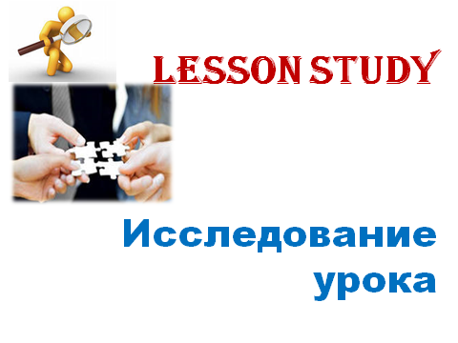

**Мастер – класс**

**«Организация методической работы школы**

**через внедрение педагогического подхода**

**«Lesson Study»**

МКОУ АГО «Верх – Тисинская ООШ»

2019

Мозговой штурм

Подумайте и ответьте на вопросы:

- Что такое исследование? ____________________________________________________________________________________________________________________________________________________________

- На что следует обращать внимание при исследовании урока? ____________________________________________________________________________________________________________________________________________________________

- Для чего оно нужно ученику? ____________________________________________________________________________________________________________________________________________________________

- Для чего оно нужно учителю? ____________________________________________________________________________________________________________________________________________________________

**Общая цель команды учителей урока исследования (Lesson Study):** совершенствование методики преподавания и повышения уровня знаний учащихся

**Цель для учителей:** совершенствование методики преподавания и повышения уровня знания учащихся.

**Цель для учеников:** организовать активное обучение ученика (А, В, С), способы работы в классе, а именно, и индивидуальный и групповой, с применением приемов критического мышления, новых подходов – диалоговое обучение.

Главное при проведении «Lesson Study» – увидеть обучение учеников в реальности; обратить внимание на проблемы детей, существующие в классе и обучении; выяснить и понять ,как можно изменить планирование обучения, чтобы оно удовлетворило потребности наших учеников; вовлечь учителей школы в исследовательский процесс для улучшения своей практики, для того, чтобы они могли изнутри увидеть трудности и проблемы в обучении своих учеников. Чтобы коллеги могли сотрудничать, делиться опытом, знаниями, видениями той или иной проблемы, т.к. обычно учителя работают «наедине» со своим классом.

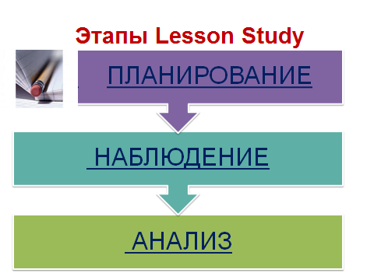

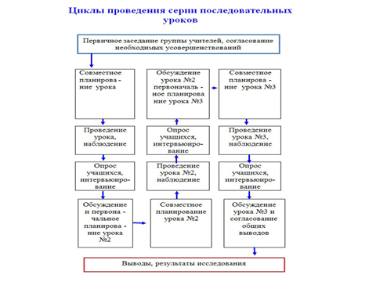

**Критерии выбора исследуемых обучающихся.**

**Ученик А** – всесторонне развитый ученик с высокой успеваемостью по всем предметам. Имеет устойчивые познавательные способности, уровень учебных интересов высокий.

Критерии успешности: развить у ученика лидерские качества.

**Ученик В**- имеет хорошую успеваемость по всем предметам, но чаще всего он сам выполнить задания, не проявляет активности в обсуждении урока. Проявляет средний уровень развития общих интеллектуальных способностей.

Критерии успешности: научить не только проявлять активность, когда спрашивает учитель, но и проявлять коммуникативные навыки.

**Ученик С** – имеет средние учебные способности, уровень познавательных интересов средний, не проявляет особого интереса к учебе. При ответах на вопросы учителя проявляет скованность, стесняется отвечать на вопросы.

Критерии успешности: вовлечь в процесс совместного выполнения задания, данного учителем.

Вопросы для обсуждения:

1.     Для чего используется Lesson Study? ____________________________________________________________________________________________________________________________________________________________

2.     Назовите этапы Lesson Study. ____________________________________________________________________________________________________________________________________________________________

Отличия традиционного урока от урока исследования

|  |  |  |
| --- | --- | --- |
| Критерии | Традиционный урок | Урок исследование (Lesson Study) |
| Кто планирует урок | Учителя работают автономно |  |
| На кого ориентировано обучение | Преподают для «среднего» класса | Преподавание по потребности и возможности каждого ученика |
| Кто в центре урока |  |  |
| Информационная согласованность | Нет информационной согласованности |  |
| Исследование | Нет исследования |  |
| Кто планирует урок |  | Урок планируется совместно, является собственностью всей группы |
| Сбор данных после урока | Сбор данных после урока об учителе |  |
| Анализ урока | Анализ урока делается в виде утверждения | Анализ урока делается в виде вопроса |

Вывод:________________________________ __________________________________________________________________________________________________________________

Работа в группах.

1группа – работа со сценарием урока.

Вопросы для обсуждения:

- Что можно увидеть при работе со сценарием урока?

2 группа – работа с листами наблюдений, материалами интервьюирования.

Вопросы для обсуждения:

- Зачем проводится наблюдение за учениками,

- Зачем интервьюирование?

- Что это дает педагогу?

3 группа – работа с протоколами заседаний.

Вопросы для обсуждения:

- Зачем проводится такое обсуждение уроков?

- Зачем совместное планирование?

- Что это дает в улучшении качества образования?

Плюсы и минусы урока исследования

|  |  |
| --- | --- |
| + | - |
|  |  |

Вывод:______________________________________________________________________________________________________________________________________________________________________

V. Выводы по мастер- классу. _____________________________________________________________________________________________________________________________________________________________________________________________________________________________________________________________________________________________________________

VI. Рефлексия. «Светофор»

Зеленый – все понятно

Желтый – есть затруднения

Красный – осталось много вопросов